 ***גיטהאב ויוניטי***

בשיעור שעבר למדנו לפתוח אירגון בגיטהאב עבור הצוות שלכם, וכן ליצור מאגר עם רידמי בעברית עבור המשחק שלכם.

עכשיו נלמד איך לשלב את כל זה עם יוניטי.

## הפיכת משחק יוניטי למאגר גיט

אחרי שיצרתם את המשחק שלכם ביוניטי, צריך להפוך אותו למאגר גיט. יש כמה דרכים לעשות את זה:

1. להיכנס לשורת הפקודה, לנווט לתיקיה של המשחק, ולכתוב git init.
2. להפעיל כלי כגון Github Desktop, ולגרור לשם את התיקיה של המשחק.
3. לקחת מאגר שכבר יצרתם (כגון אחד המאגרים שיצרתם בגיטהאב עבור המטלה, או מאגר חדש), ולהעתיק את כל הקבצים מהתיקיה של המאגר לתיקיה של המשחק.

אני אישית מעדיף את דרך 3, כי יותר נוח לי ליצור מאגרים חדשים בגיטהאב, כך א. כדי להשתמש בדרך זו, **חשוב לוודא שמערכת-ההפעלה מציגה את הקבצים הנסתרים** (Hidden Files), כדי שתאפשר לכם להעתיק את התיקיה הנסתרת של גיט – התיקיה ".git" ("נקודה גיט"). התיקיה הזאת היא למעשה מה שהופך תיקיה פשוטה למאגר-גיט.

## קבצי הגדרות

לפני שנעלה את המשחק לגיטהאב, חשוב שנוסיף לו שני קבצים:

1. **gitignore – להתעלמות מקבצים מיותרים**: רוב הקבצים בתיקיה של יוניטי הם קבצים זמניים שהעורך יוצר. אין טעם להעלות את כולם לגיטהאב – צריך להעלות רק את קבצי-המקור. כדי לעשות זאת, צריך לשים בתיקיה הראשית של המשחק שלכם קובץ בשם "**.gitignore**" שימו לב לשם הקובץ – שם הקובץ מתחיל בנקודה ואחריה “gitignore” בלי סיומת. בקובץ הזה צריך לכתוב את כל הקבצים והתיקיות שיש להתעלם מהם.
2. **gitattributes - לניהול קבצים גדולים**: קבצי קול, תמונה ואנימציה הם בדרך-כלל גדולים ותופסים הרבה מקום על השרת של גיטהאב. ניתן להגיד לגיטהאב לשמור אותם בשרת מיוחד יעיל יותר, שנקרא LFS – Large File Storage. כדי לעשות זאת צריך לשים בתיקיה הראשית של המשחק שלכם קובץ בשם "**.gitattributes**" שימו לב לשם הקובץ – שם הקובץ מתחיל בנקודה ואחריה “gitattributes” בלי סיומת.

ניתן להוריד את שני הקבצים מאתר הקורס. למשל, ניתן לשבט (clone) את המאגר הזה:  
<https://github.com/gamedev-at-ariel/01-unity-basics>  
ולגרור משם את הקבצים .gitignore, .gitattributes למאגר שלכם.

לאחר שסיימתם להעתיק את הקבצים, אתם יכולים להגיש את המשחק שלכם לגיטהאב (commit+push) בכל כלי שנוח לכם.

## בדיקה

**בדיקה**: אחרי שדחפתם את המשחק לגיטהאב, היכנסו לחשבון שלכם, לחצו על ה"ארגון" שיצרתם, וודאו שהמאגר שלכם נמצא שם (אם בטעות העליתם אותו לחשבון הפרטי שלכם – אפשר להעביר אותו לחשבון הארגון דרך Settings).

חשוב לוודא שהמאגר שלכם נראה בערך כך:

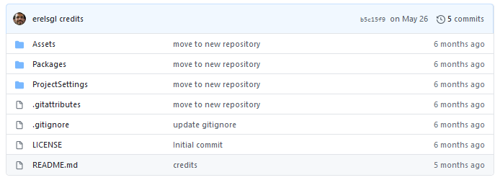

(כמו המאגר בקישור זה: <https://github.com/gamedev-at-ariel/01-unity-basics>)

כלומר הוא מכיל רק שלוש תיקיות (Assets, Packages, ProjectSettings) ושלושה-ארבעה קבצים (.gitattributes, .gitignore, Readme.md, LICENSE). אם אתם רואים שם תיקיות נוספות, למשל Library, סימן שטעיתם בשלב כלשהו בדרך. למרבה הצער, כשקבצים גדולים נכנסים למאגר פעם אחת, הם לא יוצאים משם גם כשמוחקים אותם – הם נשארים לנצח בהסטוריה של המאגר. לכן אם טעיתם תצטרכו לפתוח מאגר חדש ולחזור על התהליך, ואז למחוק את המאגר הקיים.